Tarih: 26 ARALIK 2018

ÖZEL GEREKSİNİMİ OLAN BİREYLERDE AİLE EĞİTİMİ

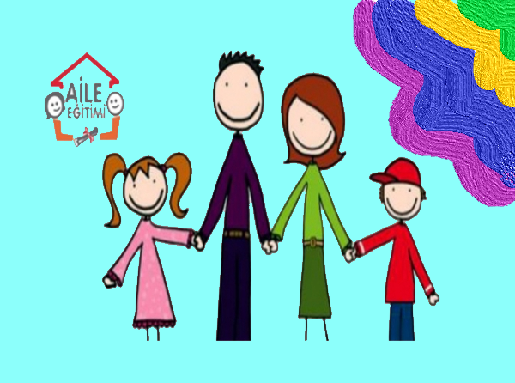

Giriş:

Değişen ve gelişen dünyada eğitimli bireyler yetiştirmek giderek önem kazanmaktadır. Eğitim her birey için anayasal bir haktır. Sağlıklı bir birey eğitimde hangi haklara sahipse engelli bir birey de aynı haklara sahiptir.

Engelliler; İnsanların çaresizliklerinin karşılığı olarak, yaşamış oldukları acıma duygularının tatminini sağlayacak bireyler olarak görülmemelidir.

Günümüz dünyası bu bakış açısından enstitüleşmeyi (okullaşma) sağlayarak kurtulmuş, bireysel farklılıkları göz önünde bulundurarak engellilere ve ailelerine yönelik eğitim ortamları, eğitim programları ve eğitim personeli yetiştirerek özel eğitimin şekillenmesini sağlamışlardır.

Engelli bireylerin gelişimlerine zarar verici bu kolaycı duygu yada tutumlara sahip olan insanların, empati ve farkındalık duygularının gelişiminin sağlanması ve özel eğitimin genel eğitim sisteminin içine paydaşlarının da kabulü sağlanarak, yerleştirilmesi önem taşımaktadır.

ENGELLİ BİREYLERDE AİLE EĞİTİMİ

Aile; saygı, mutluluk, huzur, koruma, paylaşma, güven, birlik beraberlik gibi olguları içinde barındıran sosyal bir kurumdur. Anayasamızın 41. maddesine göre “Aile, Türk toplumunun temelidir.” denmektedir. Ailenin önemini vurgulayan bu madde toplumsal olarak bakış açımızı net bir şekilde yansıtmaktadır. Yapılan araştırmalar sonucu ülkemizde 7,5 milyon engelli birey vardır. Yaklaşık olarak 35 – 40 milyonluk bir kesimi etkileyen 7,5 milyonluk kesimin önemi hiçbir zaman yadsınmamalıdır. Ailelerin en önemli sorumluluğu çocuklarını en iyi şekilde yetiştirmeleridir. Zihinsel engelli çocuklar, diğer çocuklardan daha fazla eğitilmeye, sevilmeye ve temel gereksinimlerinin karşılanmasına gereksinim duyarlar. Aralarında tek bir fark vardır; bu da eğimlerinde ki araç gereç ve yöntem farklılığıdır. Burada önemli olan ailelerin; çocuklarına iyi bir eğitim verebilmeleri ve ilerideki eğitim öğretim yaşamında üzerlerine düşen görevleri yerine getirebilmeleri için çocuklarının özrü hakkında bilgi sahibi olmaları gerektiğidir. Bugüne kadar özel eğitime gereksinim duyan çocuğun eğitiminde ve gelişiminde doğal eğitimci rolünü üstlenen aileler maalesef göz ardı edilmiş, eğitimde uygulayıcı olmaktan çok, bilgi alıcı olarak rol oynamışlardır. Oysa aile eğitiminin odak noktası, çocuk ve çocukla olan ilişkilerdir. Zihinsel engelli çocuğun doğması, aile içi ilişkileri etkileyecek bir unsur olduğuna göre bu noktada danışmanların çalışmaları önemli bir yer tutmaktadır.
Engelli bir çocuğa sahip olan ailelerin tepkilerini ele almakta fayda vardır. Ailelerin farklı özellikleri olan çocukları olduğunu öğrendikleri anda karmakarışık duygular içine girmeleri kaçınılmaz olacaktır. Bu karmaşık duygular başı psikolojik tepkilere neden olur. Bunlardan başlıcaları;
Belirsizlik (Amcası da böyleydi, geç konuştu),
Şok (Her şey bir anda durdu),
İnkâr(Sürekli bilgi toplanır çocuğa konan teşhisle uyup uymadığına bakılır),
Suçluluk (Eşler suçlanır. Keşke hamilelik sırasında biraz daha dikkatli olsaydım),
Kızgınlık (Niye benim başıma geldi?),
Depresyon (Tükenmişlik, yorgunluk, ağlama nöbetleri) ve
Kabuldür (Gerçekçi plan ve beklentiler).
Engelli çocukların ailelerinin geçirdiği aşamalar bir noktaya kadar benzerlik göstermekle birlikte anne babalar zaman zaman bu aşamalar arasında gidip gelebilir ya da bir aşamaya takılıp kalabilirler. Bu durumu etkileyen sebepler, kişilik özellikleri, eğitim, sosyo-ekonomik düzey ve diğer insanların tutumu gibi aileden aileye değişiklik gösteren sebeplerdir. Çocuk doğduğunda artık aile yeni bir hayata alışmak zorundadır. Çoğu evlilikler bu sebepten dolayı bitebilmektedir. Bazı aileler utançtan çocuklarıyla birlikte dışarı çıkamazlar. Aile için sosyal çevre küçülebilir. Önemli olan ailenin çocuğu olduğu gibi kabul etmesi ve yeniden hayatlarına uyum sağlamaları için gerekli desteği almasıdır. “Çocuğun engelli oluşunun öğrenilmesinin yarattığı ilk psikolojik etkiler geçtikten sonra anne babalarda engelli çocuğa yönelik olarak bazı genelleştirilmiş tutumlar oluşmaktadır. Bu tutumlar değişik biçimlerde görülmektedir.
1) Fazla koruyucu tutum: Zihinsel engelli çocukların aileleri arasında en çok görülen tutum olarak bilinir. Aile çocuk için kendilerince uygun gördüğü her türlü güvenlik öğesine dikkat eder. Aile dışında tehlike, alay edilme, ayıplama vardır. Engelli çocuk bu dünya içinde tutulmaya çalışılır. Hatta bazı vakalarda engelli çocuk misafirin yanına bile çıkartılmaz. Aile çocuğun her ihtiyacını kendi içinde karşılamaya çalışır bu da çocuğun ailesine bağımlı olmasına neden olur.
2) Ayrıcalıklı tutum: Çocuğa aile içinde engelli olduğu için bazı özel haklar tanınır. Bu da diğer çocukların ihmal edilmesine vesile olur. Bu doğru kurulması gereken bir dengedir. Tabi bu tutumun tam terside olabilir. Engelli olduğu için problemli olan çocuğu bir kenara itip ilgisini diğer çocuğa vermek, göstermek bu tutumun içinde varsayılabilir.
3) Her şey özürlü için tutumu: Bu tutumda aile normal yaşantısını kaybeder. Aile içinde herkes maddi, manevi her türlü fedakârlıkta bulunur. Bütün bireyler kendilerini engelli çocuğa adamışlardır.
4) Özürlü çocuğu reddeden tutum: Engelli çocuk bir dert olarak görülür. Her şey için bir ayak bağıdır, engelli çocuktan kurtulmak gerekir. İhmal edilir, bir odaya kapatılır, temel gereksinimleri doyurulmaz ve karşılanmaz.
5) Özrü reddeden tutum: Bazı aileler çocuğun engelli oluşunu kabul etmez. Onlara toz kondurmazlar. Ailelere göre çocuk sağlıklıdır ve bir engeli yoktur. Bunu çevrelerine ve kendilerine inandırmaya çalışırlar.
6) Özürden yararlanma tutumu: Aile engelli çocuğun bu zedelenmesini “Her zaman her yerde olabildiğince sergileyerek çevrenin dikkatini çekmeye çalışır.” Bu dikkat çekmenin amacı acındırmak ve yardım toplamaktır.
7) Normal tutum: Aile; engelli çocuğu olduğu gibi kabul eder ve çocuğun gereksinimlerine uygun gelişim ortamını hazırlar.

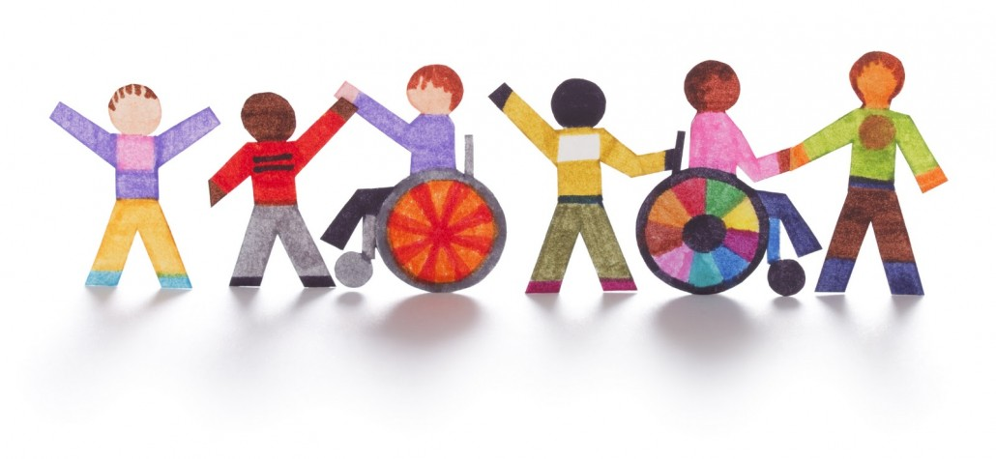

Zihinsel engelli çocuğun eğitiminde en önemli ve etkili ortam, doğal olarak içerisinde bulunduğu aile çevresidir. Ebeveynlerin, engelli çocuğuna karşı görevleri normal çocuklarına göre farklılıklar gösterir. Ailenin bu görevi zihinsel engelli çocuğun engelinin zamanında anlaşılmasından, çocuğun topluma ve kendisine kazandırma süreci boyunca devam eder. Zihinsel engelli çocuklara ilişkin çalışmalar uzun yıllar boyunca yalnızca onlara ve engelinin getirdiği gereksinimlere yönelmiş ailelerin eğitimine çok az yer verilmiştir. Oysa çocuğun eğitiminde en önemli öğe ailedir. “İlk kez böylesi bir durumla karşılaşan aile, sorunu nasıl çözeceği, nasıl davranması gerektiği konusunda bilgili değildir. Bilgilendirme konusunda ki görevler psikolojik danışman ve rehberlik uzmanları ile özel eğitim uzmanlarına düşmektedir.”

Uzman eğitimcinin veya danışmanın anne baba eğitiminde izleyeceği yollar şu şekilde özetlenebilir;
1) Zihinsel engeli olan çocukların öğretmenleriyle ebeveynler arasında içten bir ilişki kurulmalıdır.
2) Gereksiz ve hatalı tesellilere ve inkârlara gidilmeden, ailenin var olan suçluluk duygularını gidermeye çalışılmalıdır.
3) Ebeveynlerin aşırı kollayıcı tutumlarının çocuk gelişmesini olumsuz yönde etkileyeceğini gösterip çocuğu daha bağımsız kılmalarında yardımcı olunmalıdır.
4) Çocuğun gelişme olanağı bulunduğunu göstermeli yeteneklerini gerçekçi olarak değerlendirilip desteklenmesini sağlamalıdır.
5) Ebeveynlere zeka geriliği olan çocuğun durumu gösterilmeli, anlatılmalı ve yavaş yavaş kabul etmesi sağlanmalıdır.
6) Ebeveynlerle ihtiyacına ve duruma göre mümkün olduğu kadar görüşme yapılmalı ve problem hakkında teselli olması sağlanmalıdır.
7) Ebeveynler okula toplanacak çocukları okul etkinlikleri içinde görmeleri sağlanmalı, başka kimselerinde benzer problemlere sahip oldukları gösterilmeli ve ailelerin problemler üzerinde kendi aralarında bireysel ve grupça konuşmaları sağlanmalı, uygun çözüm yolları bulmalarına olanak verilmelidir.
8) Ebeveynlere okulda çocuğa yaptırılan faaliyetlerin ve kazandırılmaya çalışılan alışkanlıkların devam ettirilmesi gösterilerek telkin edilmeli, çocukların neleri ne derece yapabilecekleri anlatılmalıdır.

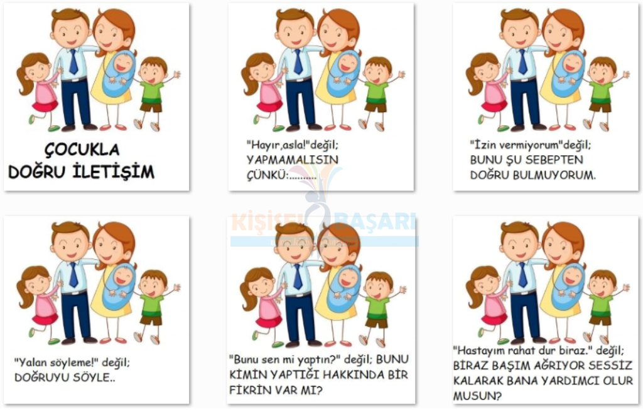

“Aile eğitimi çalışmaları; yetersizliği olan çocuğun yaşına ve dolayısıyla bir kuruma yerleştirilmiş olup olmamasına bağlı olarak temelde eve dayalı, okula dayalı ve hem ev hem de okula dayalı şeklinde üçe ayrılmaktadır.”
ENGELLİ ÇOCUKLARA YÖNELİK HAZIRLANAN AİLE EĞİTİMİ PROGRAMLARI

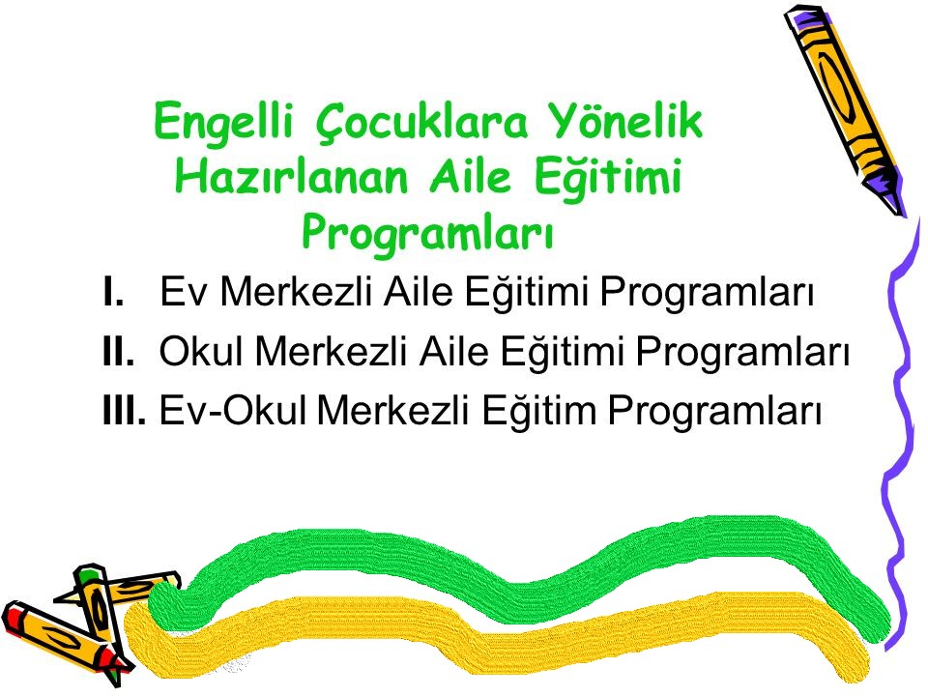

I. Ev Merkezli Aile Eğitimi Programları
Ailenin evde eğitilmesi, evin verimli bir eğitim ortamı haline getirilmesinde avantajlı bir desenleme olarak görülmektedir. Evde uygulanan programlar, bir uzman ya da danışman tarafından, ailelerin ve çocuğun ev ortamındaki ihtiyaçlarının belirlenmesinden sonra desteklenmektedir.

1-Portage Aile Eğitim Programı
Aileyi evde eğitmek amacıyla desenlenmiş ve yaygın olarak kullanılan programlardan biri Portage Aile Eğitimi Programı’dır. Bu program 1970’li yılların başında, engelli çocukların okul öncesi eğitimine yardımcı olmak amacıyla geliştirilmiştir. Bu program dil, kavram, öz-bakım, motor ve sosyal gelişim alanlarına yönelik 450 becerinin kazandırılmasını hedeflemektedir.

2-Küçük Adımlar Aile Eğitim Programı
Türkiye’de yaygın olarak kullanılan program ise “Küçük Adımlar Gelişimsel Yetersizliği Olan Çocuklara Yönelik Erken Eğitim Programı” dır. Bu program Avustralya’da gelişimsel gerilik gösteren çocukların aileleri tarafından kullanılmak üzere geliştirilmiş ve Anadolu Üniversitesi Eğitim Fakültesi Özel Eğitim Programı öğretim üyelerinin ortak çalışması olarak Türkçe’ ye uyarlanmıştır.

II. Okul Merkezli Aile Eğitimi Programları
Okula (kuruma) dayalı aile eğitim programları ise, ailenin çocuklarının davranışlarıyla baş etmede kullanacakları yöntem ve işlem süreçlerini göstermeyi amaçlar. Genellikle 8 – 10 hafta yeterli olur. Bu eğitimlerin yararları şu şekilde özetlenebilir. Bunlardan birincisi, ebeveynler çocuklarının gelişimini, güçlü ve zayıf yönlerini öğrenir. İkincisi, eğitim programına karar verme, eğitimini üstlenme, hak ve sorumlulukların paylaşılmasının öğrenilmesidir. Üçüncüsü, aile eğitim programı hakkında bilgilendirilerek kendilerine düşen görevi yerine getirmeleri sağlanır. Dördüncüsü, ailenin okul programını evde uygulamanın etkili yollarını aramalarına olanak sağlar. Beşincisi, engelli çocukların eğitimleri için şimdiki ve gelecekteki en önemli kaynaklarının farkına varılmasının sağlanmasıdır. Son olarak altıncı ise engelli çocuklarına yardım etmekten dolayı kendilerini psikolojik olarak rahatlamış hissetmeleridir.

III. Ev-Okul Merkezli Eğitim Programları
Ev-Okul programlarının, ailelerin okuldaki etkinliklerini izlemelerine olanak vermesi, ailenin öğretmen eğitiminden geçmelerini sağlaması, çocuklarıyla yaptıkları çalışmaların uzmanlar tarafından evde izlenmesi ve danışmanlık hizmeti alımlarını sağlaması gibi nedenlerle, gerek çocuk gerekse aile açısından daha avantajlı olduğu ileri sürülmektedir.

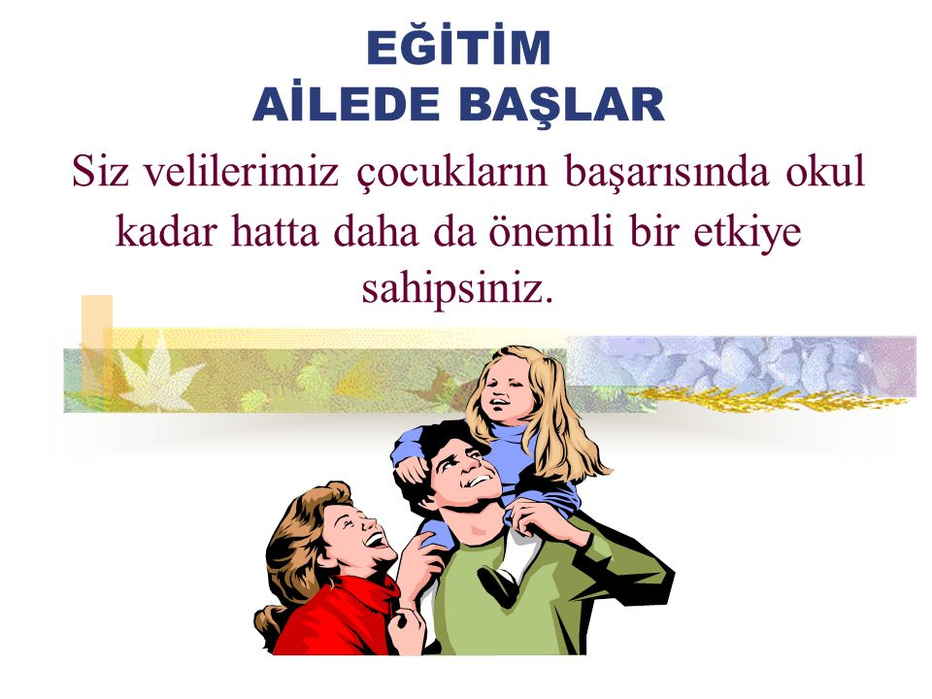

Öğretici Olarak Anne – Babalar
Tüm anne babalar doğumdan itibaren çocuklarının birçok beceriyi öğrenmesinden sorumludurlar.
Diğer çocuklar bu becerileri anne babalarından kolaylıkla öğrenebilirken, özel eğitime ihtiyacı olan çocuklar sistematik öğretim uygulamaları olmaksızın öğrenememektedirler
Bu nedenle anne babaların öğretici olarak yetiştirilmesi gündeme gelmektedir.
Bazı özel eğitime ihtiyacı olan çocuklar için evlerinde her gün rutin olarak yerine getirmek durumunda oldukları önemli becerilerin öğretiminde, yeterli uygulama olanağı ve uygun dönüt sağlanamayabilir.
Birçok anne baba, çocuklarının ihtiyacı olan öz bakım ve günlük yaşam becerisi öğretmek ya da çocukların okulda öğrendiği akademik becerileri destekleyici çalışmalar yaparlar.
Ancak yine de anne babaların çocuklarına öğreticilik rolü alıp almayacaklarına ilişkin farklı görüşler bulunmaktadır.
Bazı uzmanlar ve öğretmenler “anne babalar çocuklarına öğretici olmamalı” fikrini savunmakta;
Bazıları ise, “anne babalar çocukları için etkili öğretmenler olarak hizmet verebilirler” görüşünü savunmaktadırlar.
Eğitime anne baba katılımına ilişkin birçok araştırma anne babaların evde çocuklarına başarılı olarak öğretebildiklerini göstermektedir.
Çocuklarına öğretici olmak isteyen anne babalara ise izleyen dört öneri sunulmaktadır:
- Öğretim oturumları için her gün bir miktar zaman ayırın,
(2) Oturumları 5-10 dk’lık oturumlar biçiminde düzenleyin, bu 30- 40 dk’lık oturumlardan daha etkili olabilir,
(3) Çocuğa tutarlı davranın,
(4) Çocukla yaptığınız çalışmaları
mutlaka kaydedin.
Bu çalışmalar, hem anne baba hem de evin özel eğitime katılımı anlamına geleceğinden oldukça olumlu görülmektedir.
Bütün bunlara rağmen her anne baba, çocuk için çok gerekli olan beceriler dışında çocuklarına öğretici olmak istemeyebilir.
Eğer isteksizlik ve sıralanan durumlar söz konusuysa anne babaların, ev öğretimi uygulamasına ve evde çocuklarına öğretici olmalarına ilişkin çalışmalara katılımları konusunda zorlamak doğru olmayacaktır:

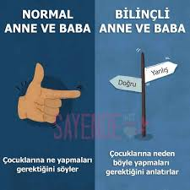

Anne Baba Eğitimi ve Destek Grupları

Günümüzde özel eğitime ihtiyacı olan çocuğun eğitiminde anne babaların daha fazla katılımının bir sonucu olarak, anne babalara yönelik pek çok amaca hizmet edebilecek anne baba eğitimi programları düzenlenebilmektedir.
Bu programlar, anne babalara okulun yeni politikalarına, öğretim araçlarının evde kullanımına ilişkin bilgi veren tek oturumluk programlardan ya da bireyselleştirilmiş eğitim planlarının hazırlanması ve çocuk davranışlarının yönetimi gibi çok oturumlu ve farklı amaçlara dönük programlardan oluşabilir.
Temelde ve yaygın olarak üç amaca dönük anne baba grupları oluşturulabilmektedir:
1. Özel eğitime ihtiyacı olan çocuğun artan ihtiyaçlarıyla başa çıkmasında anne babalara yardımcı olacak önerilerin ve bilgilerin sunulması
2. Anne babaların birbirleriyle paylaşmaları için tartışma grupları oluşturulması.
3. Çocuğun eğitim programında ortaya çıkacak değişiklikler konusunda anne babaların bilgilendirilmesi.
Sonuç olarak bugüne kadar göz ardı edilen ailelerin aslında, engelli bireylerin eğitiminde en önemli unsurlardan biri olduğunu göz ardı edilemez. Burada esas dikkat edilecek nokta bu eğitimin kim tarafından ve nasıl verileceğidir. Bu aile eğitimi bir danışman tarafından verilirse, hem aileler çocuklarının eğitimine nasıl katkıda bulunacaklarını öğrenir hem de ailenin içinde bulunduğu psikolojik durumda, ailenin bu stres faktörlerine uyum sağlayıp çözümlemesi sağlanabilir. Eğer bu alanda uzman bir danışman yoksa özel eğitim uzmanı da psikolojik yardımla ilgili gerekli yönlendirmeleri yaparak aile eğitimini verebilir. Bu eğitim, engelle ilgili bilimsel bütün öğeleri içinde barındırmalıdır. Küçük el broşürleri, doktorların, danışmanların aktaracağı bilgilerle bu bilimsel öğeler ailelere sağlanabilir.

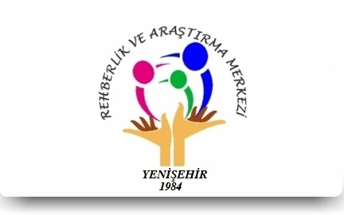

YENİŞEHİR REHBERLİK VE ARAŞTIRMA MERKEZİ

